Одной из наиболее острых и тревожных социальных проблем современности является наркомания и вовлечение все большего количества людей в потребление наркотиков.

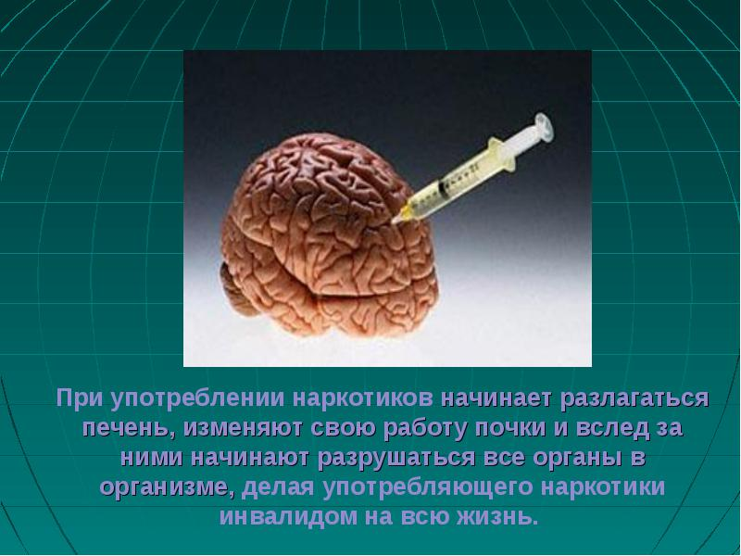

ПОБОЧНЫЕ ЭФФЕКТЫ
• Подавление иммунной системы - ТГК угнетает работу трех ключевых типов клеток иммунной системы: макрофагов, Т- и В-лимфоцитов, что уменьшает способность организма сопротивляться инфекциям.
• ТГК отрицательно влияет на способность других важных клеток иммунной системы (так называемых «тучных клеток») снижать выделение гистамина, необходимого для эффективного уничтожения бактерий и микробов другими клетками, что может способствовать даже развитию различных типов раковых опухолей.
• содержащиеся в дыме конопли смолы, растительные микроволокна и продукты горения способны вызывать хронический обструктивный, закупоривающий дыхательные пути, бронхит и эмфизему легких.
• Трудности в обучении: снижение способности получать и усваивать информацию. В результате систематического употребления появляются серьезные структурные изменения мозга.
• Апатия, сонливость, недостаток мотивации.
• Изменение личностных характеристик и настроения.
• Неспособность ясно осознавать окружающее, иногда проявляется бредовая мания преследования.
• снижение уровня тестостерона у мужчин, что отрицательно сказывается на половой функции. Употребление наркотика во время вынашивания плода, приводит к отклонениям в развитии и ранней смерти младенца.

-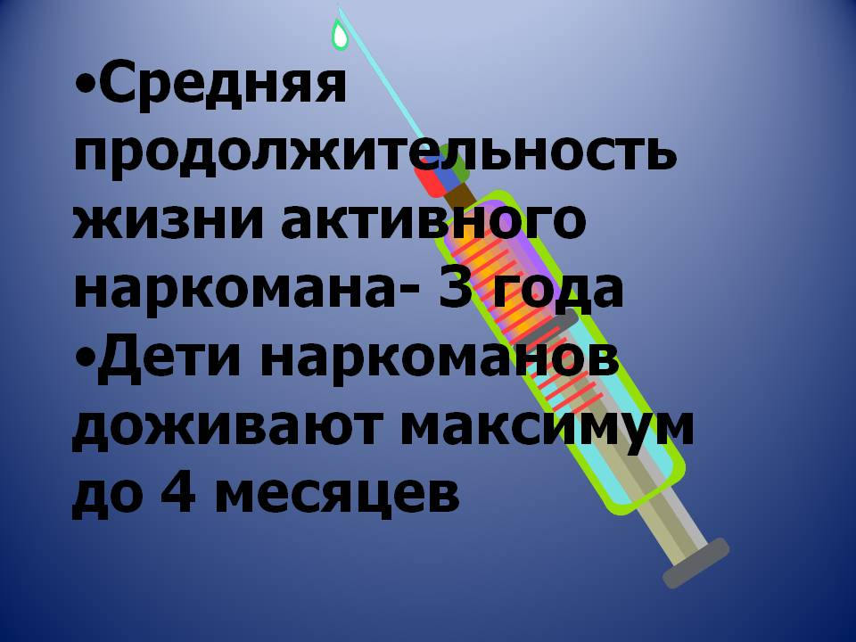


Законодательством нашей страны предусмотрена административная и уголовная ответственность.
В статье 6.9. Кодекса об административных правонарушениях РФ (далее – КоАП РФ) говорится о том, что потребление наркотических средств или психотропных веществ без назначения врача либо новых потенциально опасных психоактивных веществ влечет наложение административного штрафа в размере от четырех до пяти тысяч рублей или административный арест на срок до пятнадцати суток.
Административный штраф в размере от четырех до пяти тысяч рублей по части второй статьи 20.20 КоАП РФ налагается за потребление наркотических средств или психотропных веществ без назначения врача, новых потенциально опасных психоактивных веществ или одурманивающих веществ на улицах, стадионах, в скверах, парках, в транспортном средстве общего пользования, а также в других общественных местах.
Административная ответственность наступает с 16 лет.
Статья 228 УК РФ устанавливает ответственность только для потребителей наркотиков, приобретающих наркотические вещества в значительном размере без цели сбыта, то есть для собственного употребления.
Уголовная ответственность для производителей и распространителей предусмотрена статьей 228.1 УК РФ.
В зависимости от тяжести совершенного преступления, уголовным кодексом установлена ответственность в виде лишения свободы сроком до 20 лет.

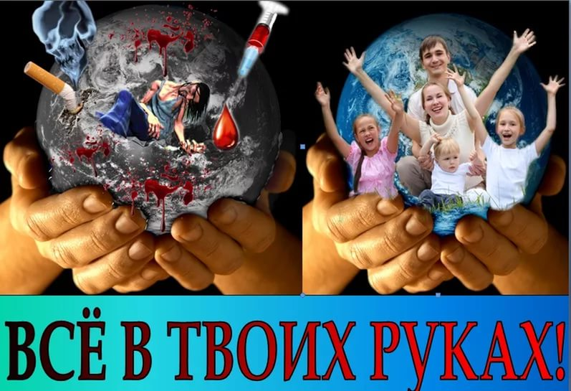


Сообщи, где торгуют смертью!
По специально выделенным телефонным линиям и «телефонам доверия» Вы сможете сообщить о фактах распространения наркотиков, получить консультации и помощь по вопросам лечения и реабилитации наркозависимых, другую интересующую информацию.
прокуратура Кяхтинского района – 8(30142) 91-6-08
телефон доверия» Управления наркоконтроля по Республике Бурятия – 8(3012) 29-74-13
«телефон доверия» МВД по Республике Бурятия - 8(3012) 292-292
дежурная часть О МВД по Кяхтинскому району – 8(30142) 91200
Республиканский наркологический диспансер (3012) 56-59-11

Прокуратура Кяхтинского района
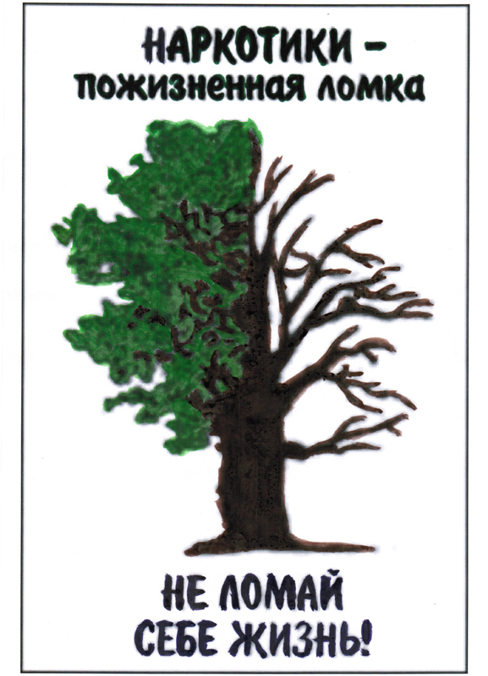

г. Кяхта
2022 год

